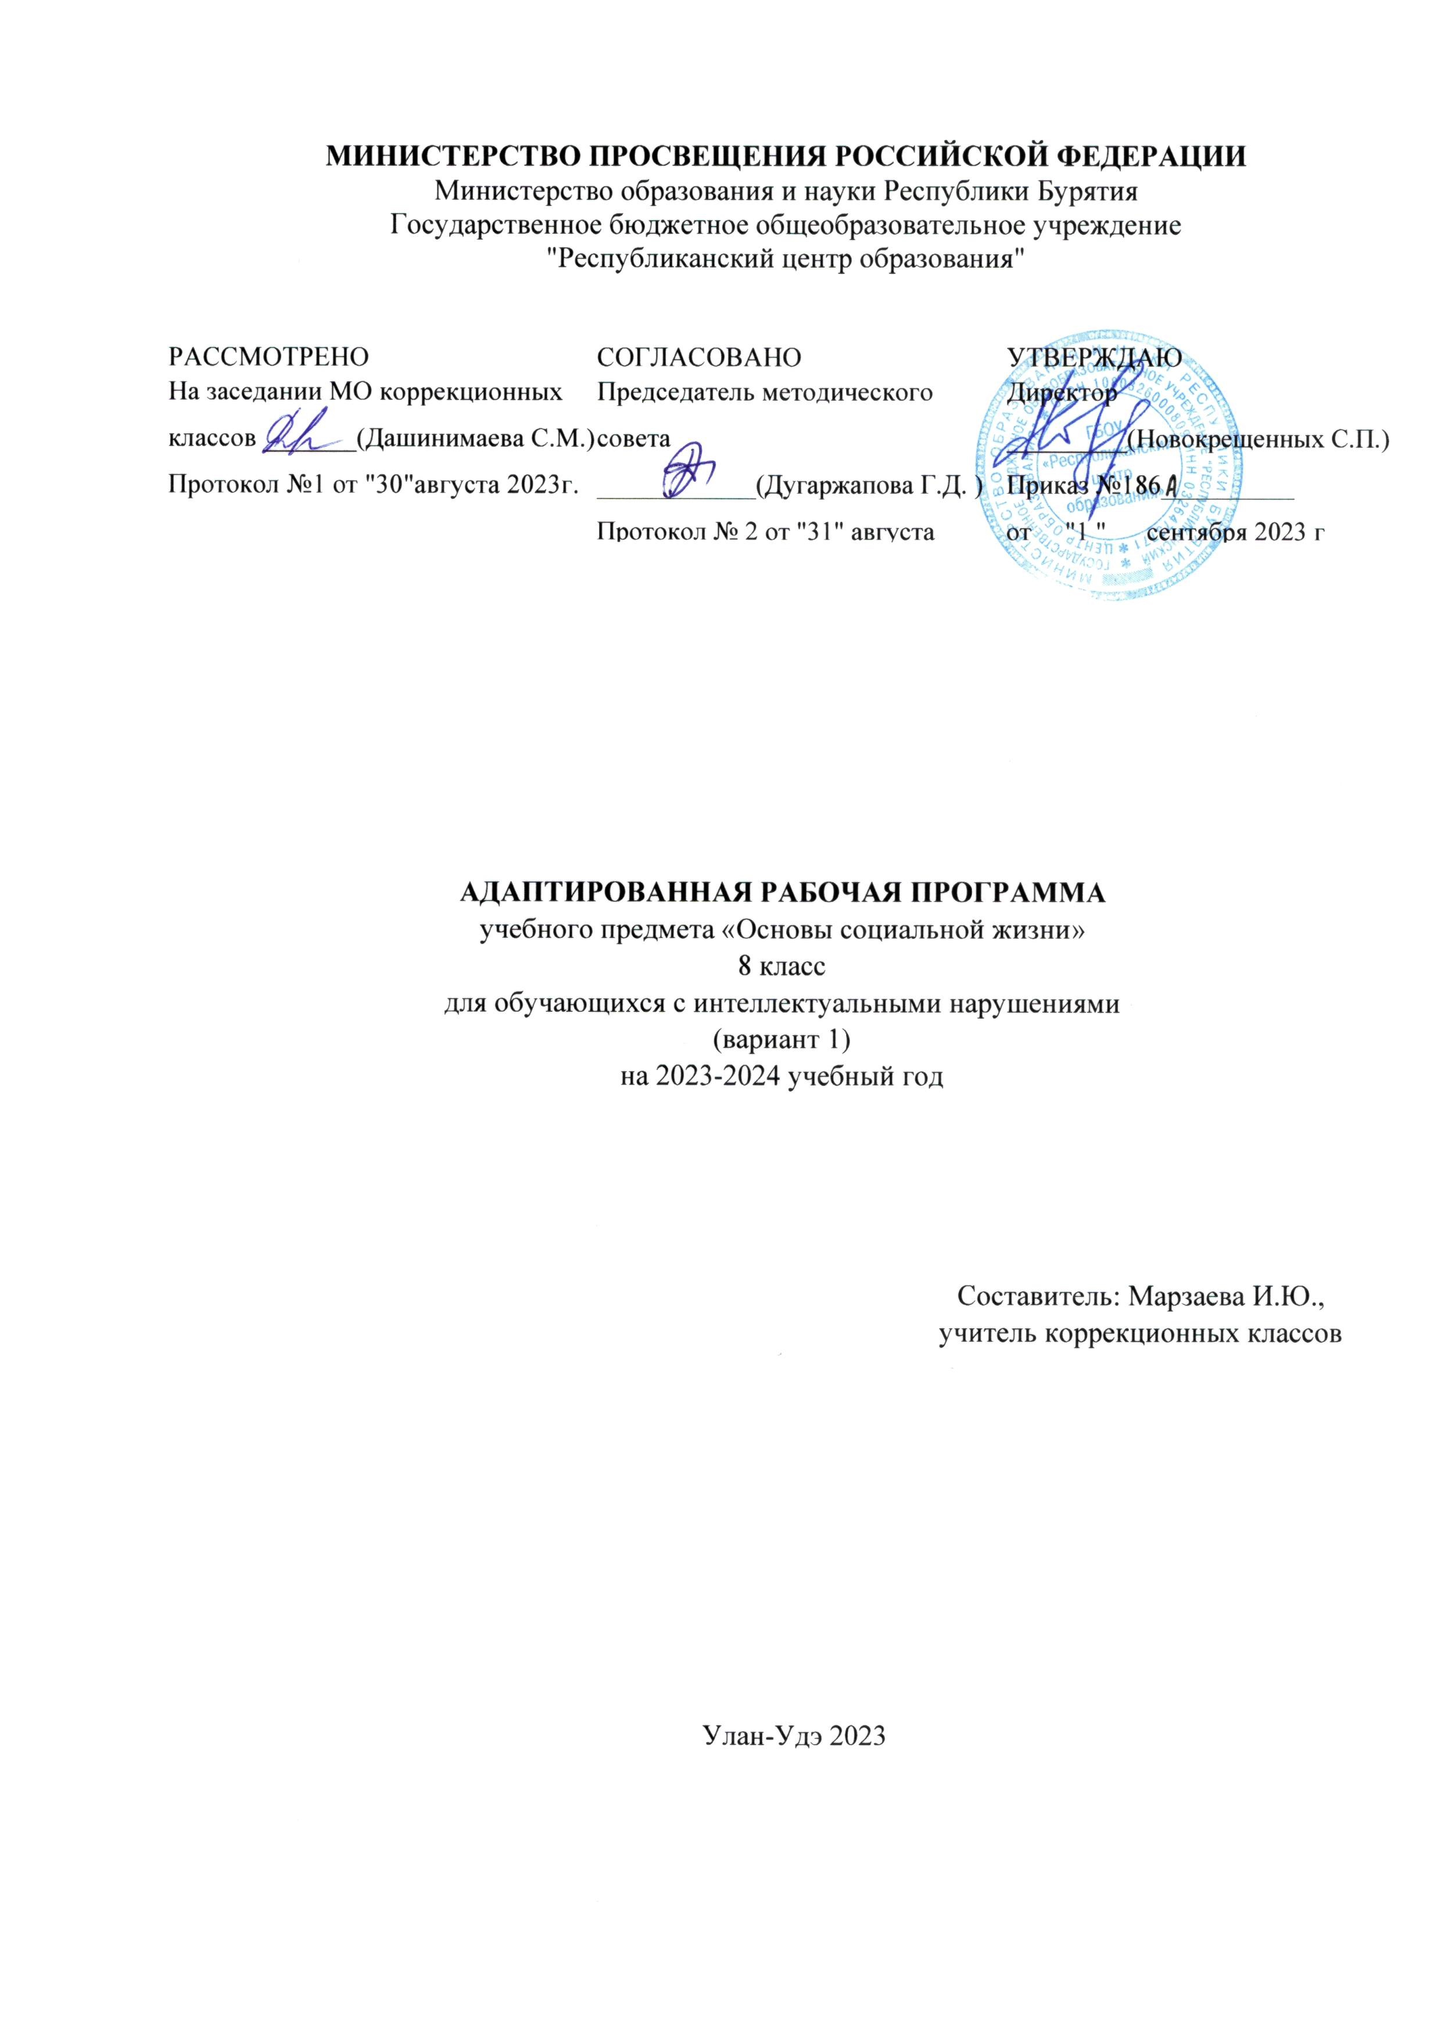**Пояснительная записка**

Рабочая программа по учебному предмету «Основы социальной жизни» составлена на основе Федеральной адаптированной основной общеобразовательной программы обучающихся с умственной отсталостью (интеллектуальными нарушениями), далее ФАООП УО (вариант 1), утвержденной приказом Министерства просвещения России от 24.11.2022г. № 1026.

Адаптированная рабочая программа адресована обучающимся с легкой умственной отсталостью (интеллектуальными нарушениями) с учетом реализации их особых образовательных потребностей, а также индивидуальных особенностей и возможностей.

Адаптированная рабочая программа составлена для учащихся 8 класса с умственной отсталостью ГБОУ «РЦО» на 2023-2024 уч. г. на основе:

Адаптированной основной образовательной программы обучающихся с умственной отсталость (интеллектуальными нарушениями), разработанной для учащихся ГБОУ «Республиканский центр образования», которая является нормативно-управленческим документом данного образовательного учреждения.

Учебного плана ГБОУ «Республиканский центр образования», годового календарного учебного графика на 2023-2024 учебный год;

Положения о рабочей программе учебного предмета (курса) ГБОУ «Республиканский центр образования».

Цель обучения – практическая подготовка обучающихся с умственной отсталостью (интеллектуальными нарушениями) к самостоятельной жизни и трудовой деятельности в ближайшем и более отдаленном социуме.

Задачи обучения:

* расширение кругозора обучающихся в процессе ознакомления с различными сторонами повседневной жизни;
* формирование и развитие навыков самообслуживания и трудовых навыков, связанных с ведением домашнего хозяйства;
* ознакомление с основами экономики ведения домашнего хозяйства и формирование необходимых умений;
* практическое ознакомление с деятельностью различных учреждений социальной направленности; формирование умений пользоваться услугами учреждений и предприятий социальной направленности;
* усвоение морально-этических норм поведения, выработка навыков общения (в том числе с использованием деловых бумаг);
* развитие навыков здорового образа жизни; положительных качеств и свойств личности.

Рабочая программа по учебному предмету «Основы социальной жизни» в 8 классе определяет следующие задачи:

* формирование знаний о здоровом образе жизни, его влиянии на организм человека;
* формирование знаний о санитарно-гигиенических требованиях к процессу приготовления пищи;
* формирование умений соблюдать требования техники безопасности при приготовлении пищи;
* формирование умения составлять ежедневное меню из предложенных продуктов питания;
* формирование умения самостоятельно готовить несложные знакомые блюда;
* формирование умения самостоятельно совершать покупки товаров ежедневного назначения;
* формирование знаний об особенностях соблюдения личной гигиены подростка;
* формирование умений соблюдение техники безопасности при работе с чистящими и моющими средствами и электробытовыми приборами;
* формирование умений соблюдать правила поведения в доме и общественных местах; представления о морально-этических нормах поведения;
* формирование умений использовать навыки ведения домашнего хозяйства (уборка дома, стирка белья, мытье посуды и т. п.);
* формирование умений самостоятельно пользоваться услугами бытовых учреждений.

**Содержание учебного предмета**

Программа обучения в 8 классе осуществляется по принципу усложнения и увеличения объема сведений. Содержание курса обеспечивает формирование и развитие у обучающихся необходимых им навыков самообслуживания, ведения домашнего хозяйства, ориентировки в окружающем мире. На четвертом году обучения программа направлена на формирование у обучающихся знаний и умений, способствующих социально-бытовой адаптации, формирования правильных жизненных установок, соблюдения правил здорового образа жизни и бережного отношения к собственному здоровью, применения теоретических знаний на практике и формирование знаний об основах семейного бюджета. В ходе занятий дети учатся самостоятельно пользоваться услугами учреждений торговли и транспорта. Особое внимание уделяется темам, направленным на формирование безопасного и здорового образа жизни, выполнение ежедневных домашних обязанностей, умение организовывать себя и помогать другим. Большое значение имеют разделы, направленные на получение практических навыков по приготовлению простых и знакомых блюд, соблюдению правил поведения в быту, распределению бюджета для покупок определённых товаров и расчет стоимости продуктов питания, организацию собственной деятельности и социальную адаптацию в обществе.

При реализации программы и проведении занятий, одновременно решаются задачи воспитания личностных качеств: трудолюбия, аккуратности, терпении, усидчивости; элементов трудовой культуры; организации труда; экономного и бережного отношения к продуктам, оборудованию; строгого соблюдения правил безопасной работы и гигиены труда; творческого отношения к домашнему труду; развития обоняния, осязания, внимания, наблюдательности, памяти, воображения.

В программу 8 класса включены разделы: «Личная гигиена », «Жилище», «Одежда и обувь», «Питание», «Транспорт», «Средства связи» и «Семья».

**Планируемые результаты**

Личностные:

* осознание себя как гражданина России;
* способность к осмыслению картины мира, ее временно-пространственной организации;
* сформированность навыков сотрудничества с взрослыми и сверстниками в разных социальных ситуациях;
* сформированность адекватных представлений о собственных возможностях, о насущно необходимом жизнеобеспечении;
* овладение трудовыми навыками, используемыми в повседневной жизни.

Предметные:

Минимальный уровень:

* приготовление несложных видов блюд под руководством педагогического работника;
* представления о санитарно-гигиенических требованиях к процессу приготовления пищи;
* соблюдение требований техники безопасности при приготовлении пищи;
* знание отдельных видов одежды и обуви, некоторых правил ухода за ними; соблюдение усвоенных правил в повседневной жизни;
* знание названий предприятий бытового обслуживания и их назначения;
* решение типовых практических задач под руководством педагогического работника посредством обращения в предприятия бытового обслуживания;
* представления о различных видах средств связи;
* знание и соблюдение правил поведения в общественных местах (магазинах, транспорте, музеях, медицинских учреждениях).

Достаточный уровень:

* составление ежедневного меню из предложенных продуктов питания;
* самостоятельное приготовление несложных знакомых блюд;
* самостоятельное совершение покупок товаров ежедневного назначения;
* соблюдение правила поведения в доме и общественных местах; представления о морально-этических нормах поведения;
* некоторые навыки ведения домашнего хозяйства (уборка дома, стирка белья, мытье посуды);
* навыки обращения в различные медицинские учреждения (под руководством взрослого);
* пользование различными средствами связи для решения практических житейских задач.

**Тематическое планирование**

|  |  |  |  |  |  |
| --- | --- | --- | --- | --- | --- |
| №  п/п | Наименование разделов и тем программы | Количество часов | | | Электронные |
| Всего | контрольные работы | практические работы | (цифровые) образовательные ресурсы |
| 1 | Личная гигиена | 4 ч |  | 1 | <https://resh.edu.ru> |
| 2 | Жилище | 5 ч | 1 | 2 | <https://uchi.ru> |
| 3 | Одежда и обувь | 8 ч |  | 2 | <https://infourok.ru> |
| 4 | Питание | 6 ч | 1 | 1 | <https://foxford.ru> |
| 5 | Транспорт | 5 ч | 1 |  | <https://resh.edu.ru> |
| 6 | Средства связи | 3 ч |  |  | <https://uchi.ru> |
| 7 | Семья | 3 ч | 1 |  | <https://infourok.ru> |

**Поурочное планирование**

|  |  |  |  |  |  |  |
| --- | --- | --- | --- | --- | --- | --- |
| №  п/п | Тема урока  Контрольная работа | Количество часов | | | Дата изучения | Электронные  (цифровые) образовательные ресурсы |
| Всего | контрольные работы | практические работы |
| 1 | Негативное влияние на организм человека вредных веществ: табака, алкоголя, токсических и наркотических веществ | 1 |  |  | 08.09 | <https://resh.edu.ru> |
| 2 | Вредные привычки и способы предотвращения их появления | 1 |  |  | 15.09 | <https://uchi.ru> |
| 3 | Уход за кожей лица.  Косметические средства (лосьоны, кремы и др.) | 1 |  | Практическая работа: определение своего типа кожи и приобретение практических навыков по уходу за кожей лица | 22.09 | <https://foxford.ru> |
| 4 | Внешний вид молодых людей | 1 |  |  | 29.09 | <https://resh.edu.ru> |
| 5 | Электробытовые приборы в ванной комнате | 1 |  |  | 06.10 | <https://uchi.ru> |
| 6 | Стиральные машины. Правила пользования стиральными машинами | 1 |  |  | 13.10 | <https://infourok.ru> |
| 7 | Уборка кухни, санузла, уход за ванной, унитазом, раковинами | 1 |  | Практическая работа  «Мытьё кафельных стен, чистка раковин» | 20.10 | <https://foxford.ru> |
| 8 | Ручная стирка одежды из различных тканей | 1 | 1 | Практическая работа. Ручная стирка одежды из различных тканей | 27.10 |  |
| 9 | Уход за жилищем. Создание уюта в доме. Убранство жилых комнат | 1 |  |  | 10.11 | <https://uchi.ru> |
| 10 | Правила и приемы глажения блузок и рубашек | 1 |  | Практическая работа – глажение блузок и рубашек | 17.11 | <https://infourok.ru> |
| 11 | Правила выведение мелких пятен в домашних условиях | 1 |  | Практическая работа. Выведение мелких пятен | 24.11 | <https://foxford.ru> |
| 12 | Санитарно-гигиенические требования и правила техники безопасности при пользовании средствами для выведения пятен | 1 |  |  | 01.12 | <https://resh.edu.ru> |
| 13 | Выбор и покупка одежды. Выбор одежды при покупке в соответствии с назначением и необходимыми размерами | 1 |  |  | 08.12 | <https://uchi.ru> |
| 14 | Подбор одежды в соответствии с индивидуальными особенностями | 1 |  |  | 15.12 | <https://infourok.ru> |
| 15 | Химчистка. Услуги химчистки | 1 |  |  | 22.12 | <https://foxford.ru> |
| 16 | Правила приема изделий и выдачи изделий. Стоимость услуг в зависимости от вида одежды | 1 |  |  | 29.12 | <https://resh.edu.ru> |
| 17 | Значение опрятного вида человека | 1 |  |  | 12.01 | <https://uchi.ru> |
| 18 | Ужин. Блюда для ужина; холодный и горячий ужин | 1 |  |  | 19.01 | <https://infourok.ru> |
| 19 | Рецепты несложных салатов и холодных закусок | 1 |  |  | 26.01 | <https://foxford.ru> |
| 20 | Приготовление несложных салатов и холодных закусок | 1 |  |  | 02.02 | <https://resh.edu.ru> |
| 21 | Изделия из теста. Виды теста | 1 |  |  | 09.02 | <https://uchi.ru> |
| 22 | Виды изделий из теста: пирожки, булочки, печенье | 1 |  |  | 16.02 | <https://infourok.ru> |
| 23 | Приготовление изделий из теста. Составление и запись рецептов | 1 |  | Практическая работа: приготовление блинов | 23.02 | <https://foxford.ru> |
| 24 | Междугородний автотранспорт. Автовокзал, его назначение. Основные автобусные маршруты | 1 |  |  | 01.03 | <https://resh.edu.ru> |
| 25 | Расписание, порядок приобретения билетов, стоимость проезда | 1 |  |  | 08.03 | <https://uchi.ru> |
| 26 | Водный транспорт. Значение водного транспорта. Пристань. Порт | 1 |  |  | 15.03 | <https://infourok.ru> |
| 27 | Основные маршруты водного транспорта. | 1 |  |  | 05.04 | <https://foxford.ru> |
| 28 | Основные маршруты водного транспорта.  Порядок приобретения билетов | 1 |  |  | 12.04 | <https://resh.edu.ru> |
| 29 | Правила оплаты различных видов телефонной связи. Сотовые компании, тарифы | 1 |  |  | 19.04 | <https://uchi.ru> |
| 30 | Культура разговора по телефону. Интернет-связь. Особенности, значение в современной жизни | 1 |  |  | 26.04 | <https://infourok.ru> |
| 31 | Безопасность в сети. Правила и особенности пользования интернетом | 1 |  |  | 03.05 | <https://foxford.ru> |
| 32 | Бюджет отдыха. Подготовка к летнему отдыху | 1 |  |  | 10.05 | <https://resh.edu.ru> |
| 33 | Культура межличностных отношений | 1 |  |  | 17.05 | <https://uchi.ru> |
| 34 | Культура общения юноши и девушки. Культура поведения влюбленных. Обобщение изученного в течение года. Выполнение итогового теста | 1 | 1 |  | 24.05 |  |

**Учебно-методическое обеспечение образовательного**

1. Воронкова В.В. «Программы специальных (коррекционных) общеобразовательный учреждений VIII вида. ВЛАДОС, 2012 год.

2. Львова С.А. Практический материал к урокам социально-бытовой ориентировки в специальной (коррекционной) общеобразовательной школе VIII вида. 5-9 классы: Пособие для учителя /С. А. Львова/ ВЛАДОС, 2013 год – 136 с.

Дополнительный список литературы

3. Веретенников И.В. Методика коррекционно-развивающей работы: Социально-бытовое ориентирование, М., 2000 год.

4. Воронкова В.В. «Социально-бытовая ориентировка учащихся 5-9 классов в специальной (коррекционной) общеобразовательной школе VIII вида»: пособие для учителя / В.В. Воронкова, С.А. Казакова/.- М.: Гуманитар. изд. центр ВЛАДОС, 2006 год – 247 с.

5. Воронкова В.В. «Обучение и воспитание детей во вспомогательной школе» Школа-Пресс, 1994 год.

6. Гладкая В.В. Социально-бытовая подготовка воспитанников специальных (коррекционных) общеобразовательных учреждений VIII вида: Методическое пособие. - М.: Изд-во НЦ ЭНАС, 2003 год – 92 с.

7 . Девяткова Т. А., Кочетова Л.Л., Петрикова А.Г., Платонова Н. М, Щербакова А.М. «Социально-бытовая ориентировка в специальных (коррекционных) образовательной школы VIII вида»: Пособие для учителя /под редакцией А.М. Щербаковой/- М.: Гуманит. издат. центр ВЛАДОС, 2005 год.

8. Мусская И.А. Домоводство, - Ижевск: ДОК, Урал-БИ-СИ, 1991 год.

**Система оценки достижений**

Оценка личностных результатов предполагает, прежде всего, оценку продвижения обучающегося в овладении социальными (жизненными) компетенциями, может быть представлена в условных единицах:

* 0 баллов - нет фиксируемой динамики;
* 1 балл - минимальная динамика;
* 2 балла - удовлетворительная динамика;
* 3 балла - значительная динамика.

Оценка предметных результатов осуществляется по итогам индивидуального и фронтального опроса обучающихся, выполнения самостоятельных работ (по темам уроков), контрольных работ (входных, текущих, промежуточных и итоговых) и тестовых заданий. При оценке предметных результатов учитывается уровень самостоятельности обучающегося и особенности его развития.

**Критерии оценки предметных результатов**

**Оценка «5»**ставиться если:

* обучающийся полностью излагает изученный материал в объеме программы по учебному предмету;
* умеет использовать таблицы, схемы;
* понимает и объясняет изученные понятия, термины;
* самостоятельно выстраивает ответ.

**Оценка «4»**ставиться, если обучающийся воспроизводит учебный материал, но допускает 1-2 неточности в фактическом вопросе:

* не может самостоятельно привести пример;
* отвечает на наводящие вопросы.

**Оценка «3»**ставиться, еслиобучающийся обнаруживает знания и понимание учебного материала по данному вопросу, но эти знания излагает не полностью, монологическая речь несвязная, воспроизводит изученный материал по наводящим вопросам учителя.

**Оценка «2»** не ставится.